

**LAPORAN**

**ALGORITMA PEMORGRAMAN**

**DISUSUN OLEH**

RIFAL FEBIYAN (2100018345)

SLOT SELASA 13.30 – KELAS G

**PROGRAM STUDI INFORMATIKA FAKULTAS TEKNOLOGI INDUSTRI**

**UNIVERSITAS AHMAD DAHLAN**

**TAHUN AJARAN 2021/2022**

**POSTEST 6 : ARRAY SATU DIMENSI**

1. Buat lah flowchart untuk menggeser ke kiri atau ke kanan elemen array baik secara iteratif maupun rekursi.  
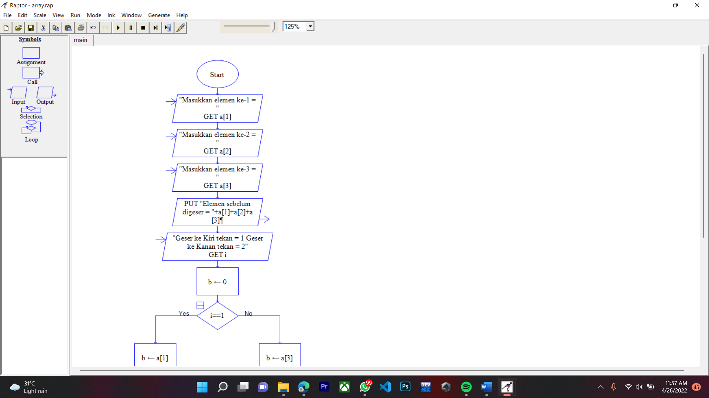

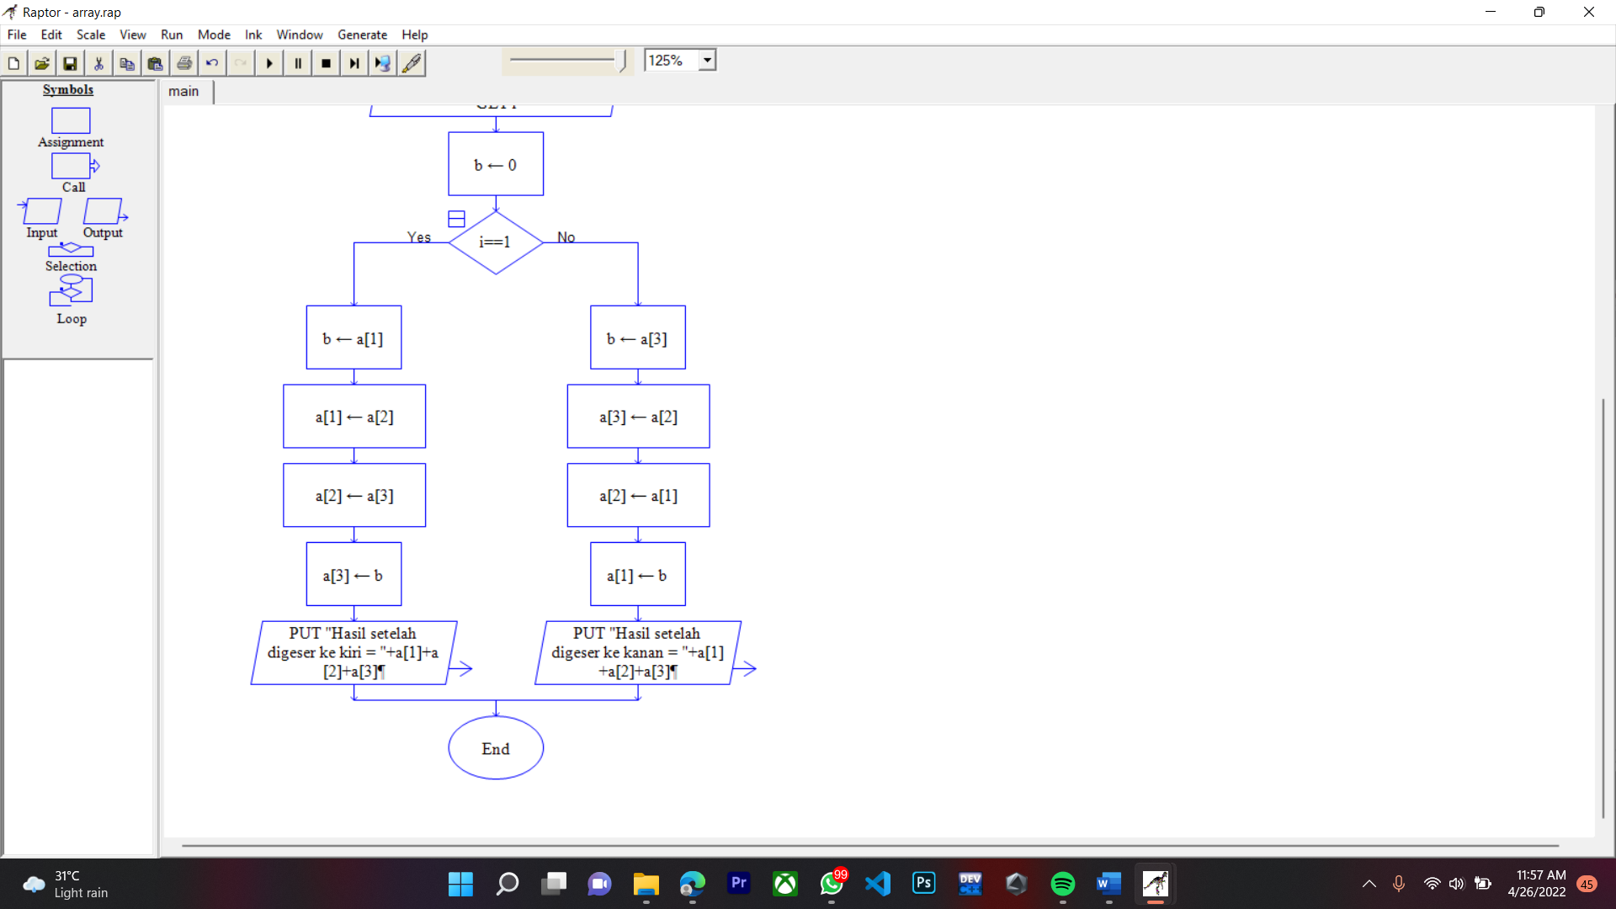

Hasil Running:  
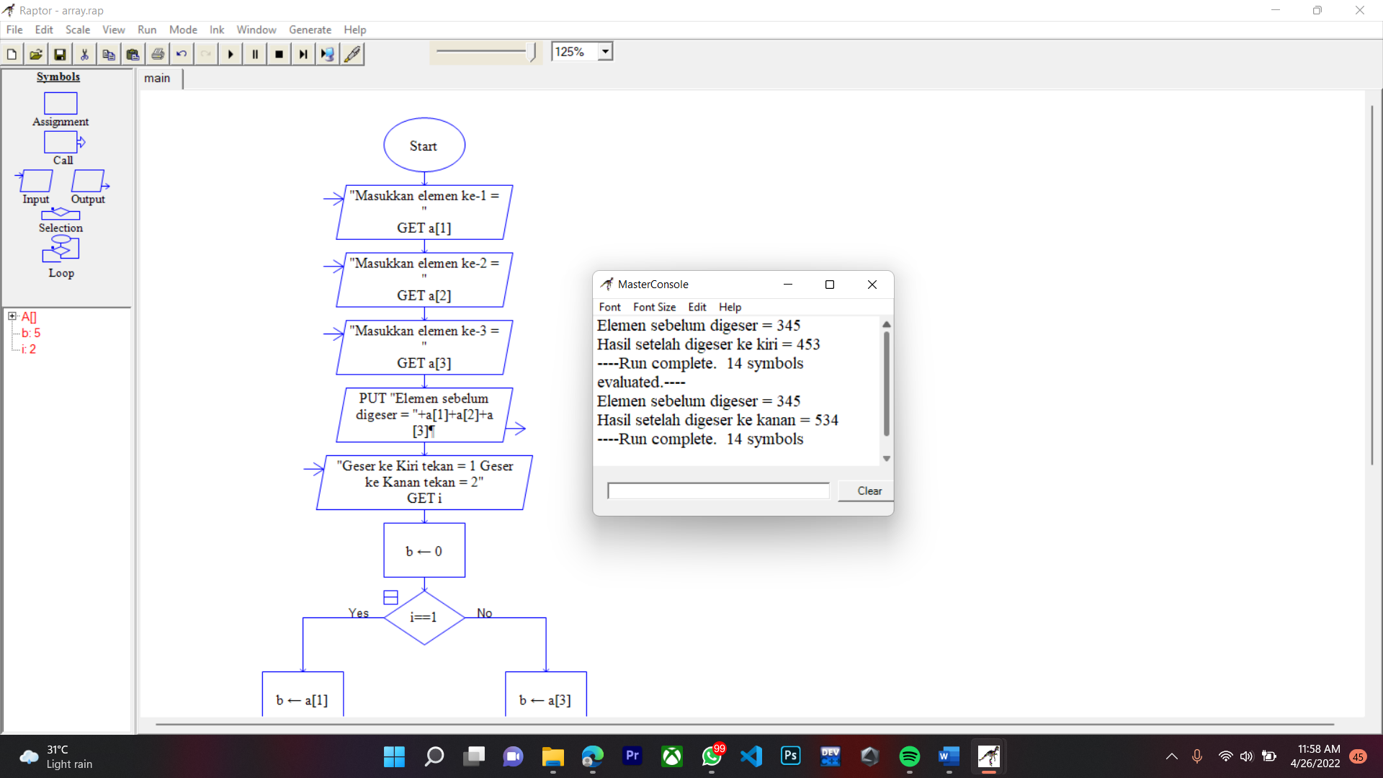

2. Seperti nomor 1, gunakan subprogam dalam flowchart untuk menggeser ke kiri atau ke kanan elemen array baik secara iteratif maupun rekursi.

Main nya:  
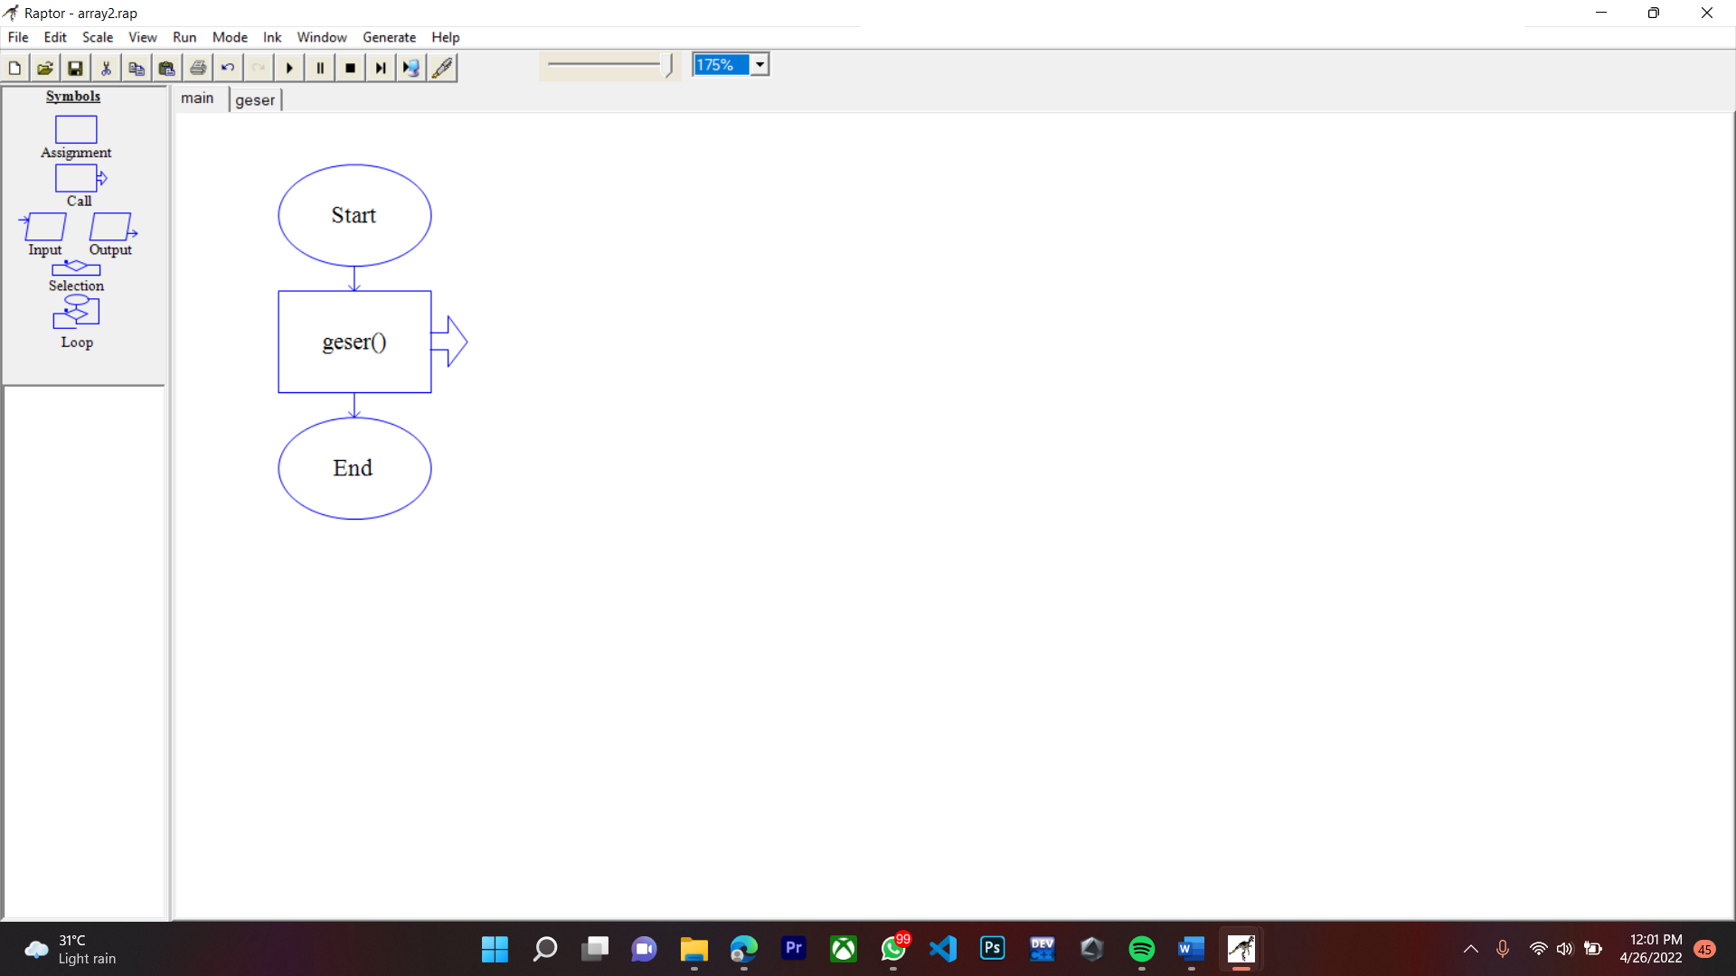

Sub programnya:  
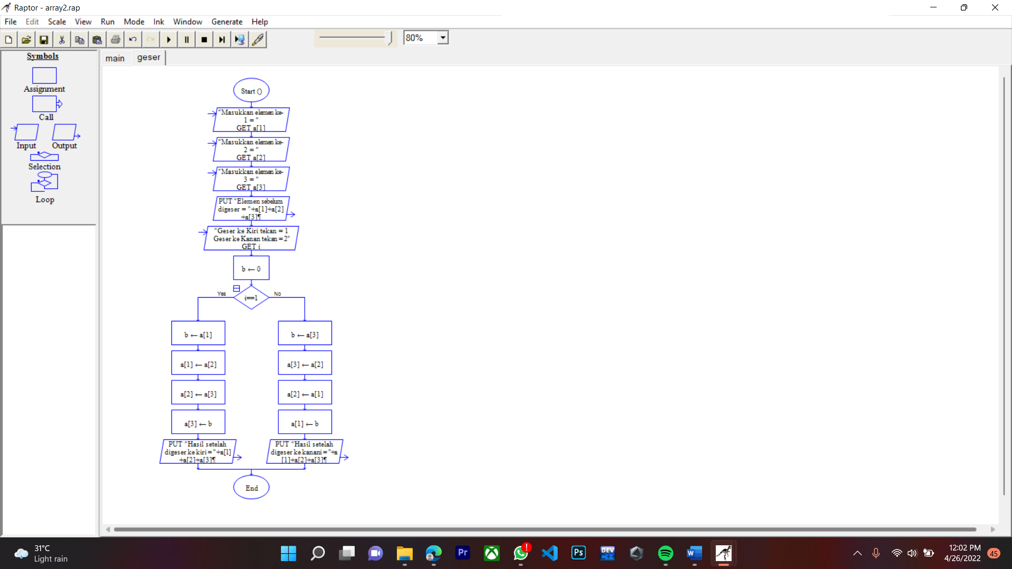

Hasil Running:  
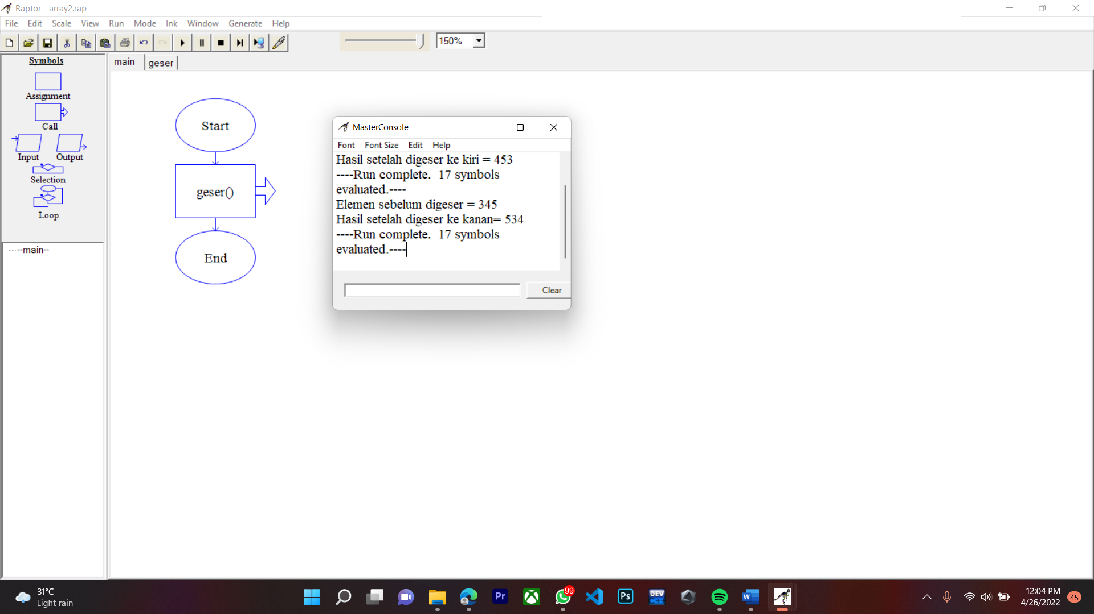

3. Konversikan hasil dari flowchart nomor 1 dan 2 menjadi progam C++.

Nomor 1:   
Geser Kiri  
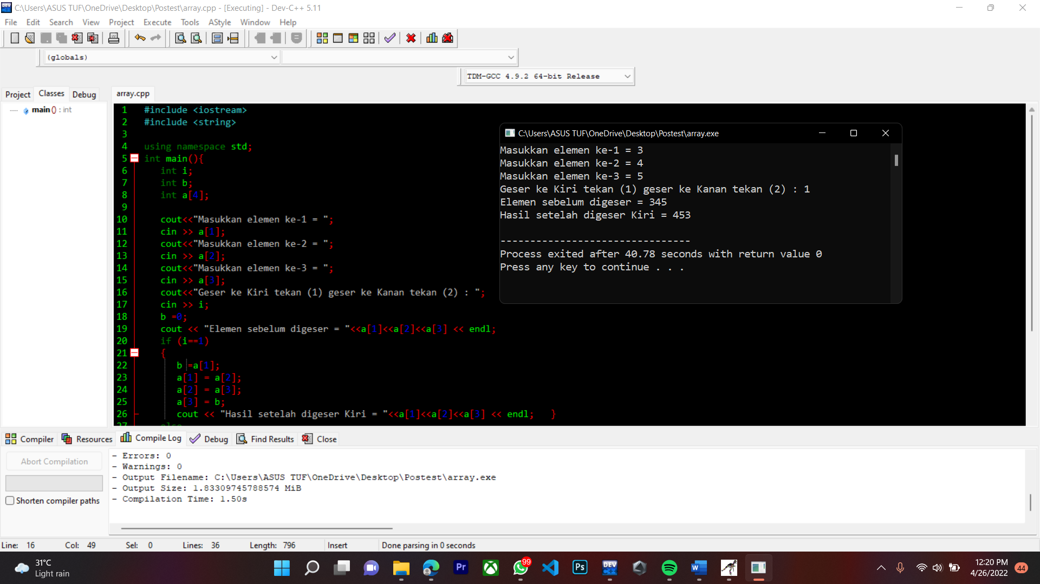

Geser Kanan:  
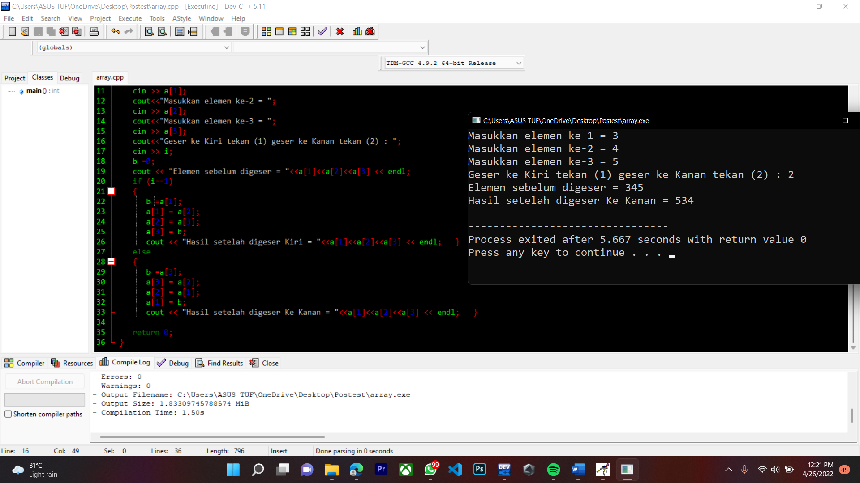

Nomor 2:  
file main.cpp:  
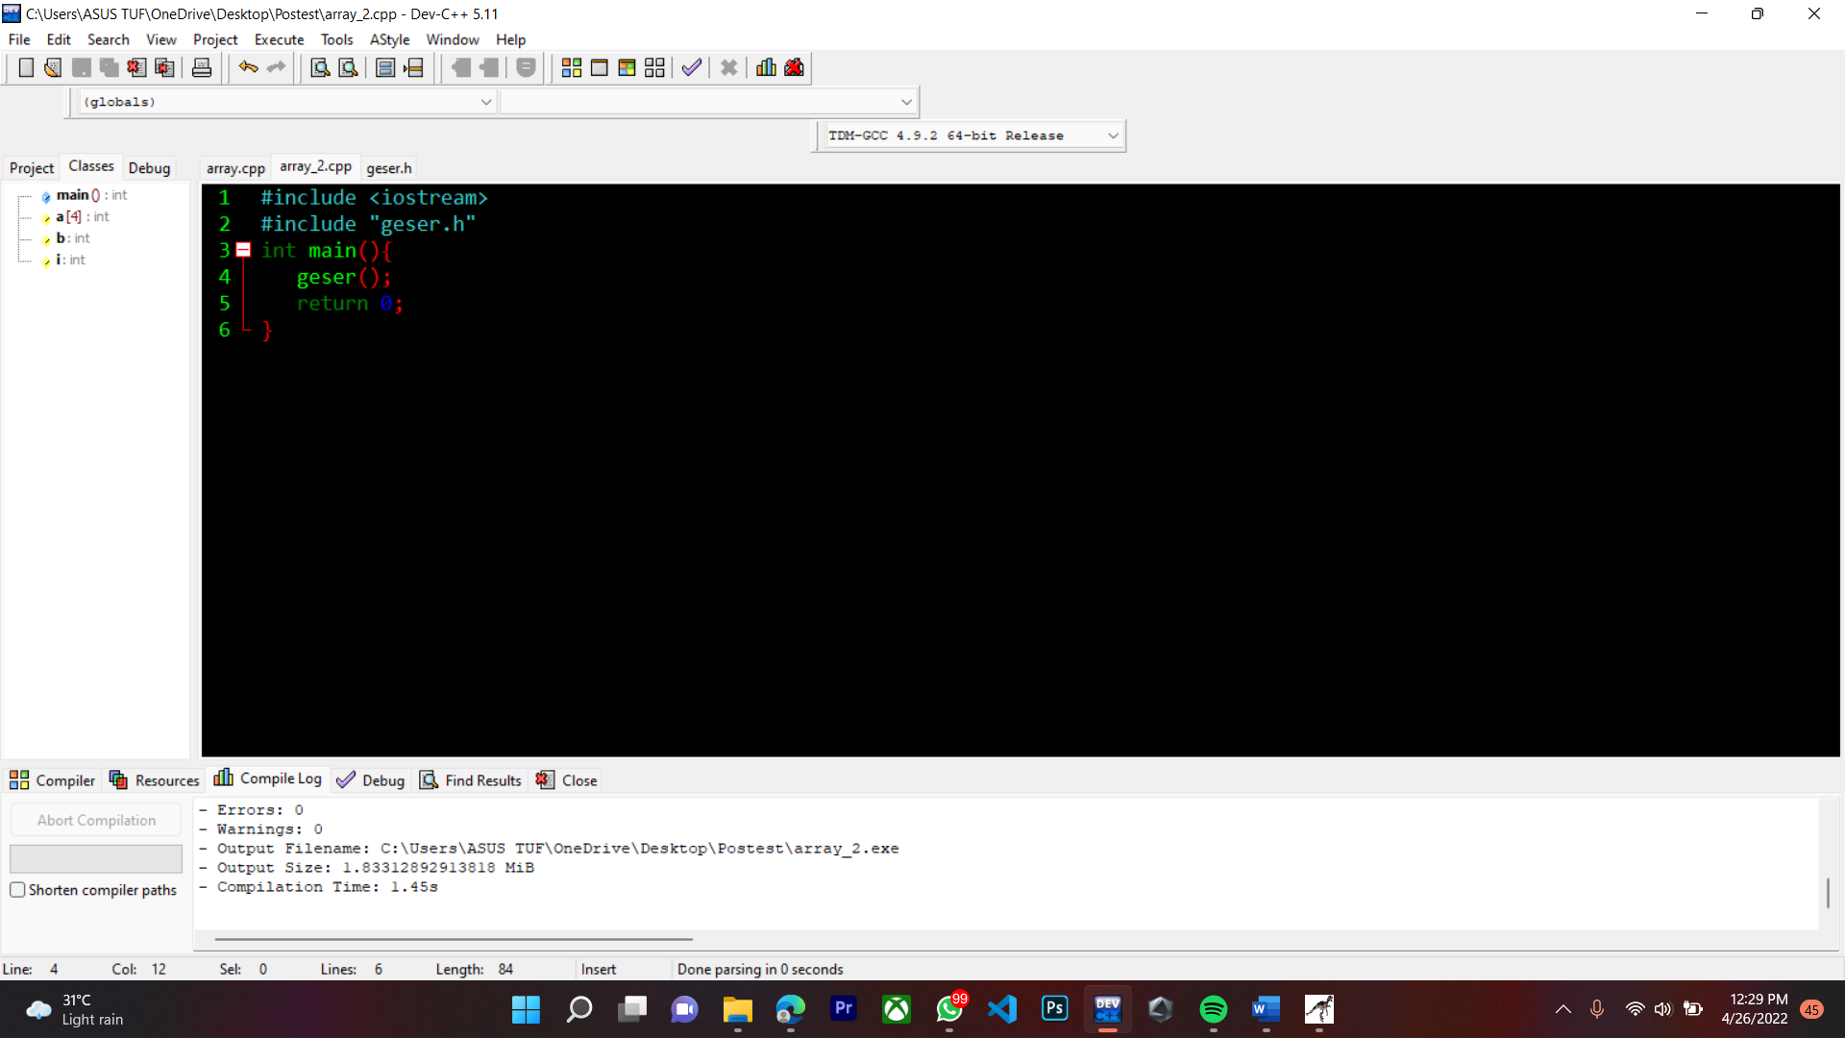

Sub program file geser.h  
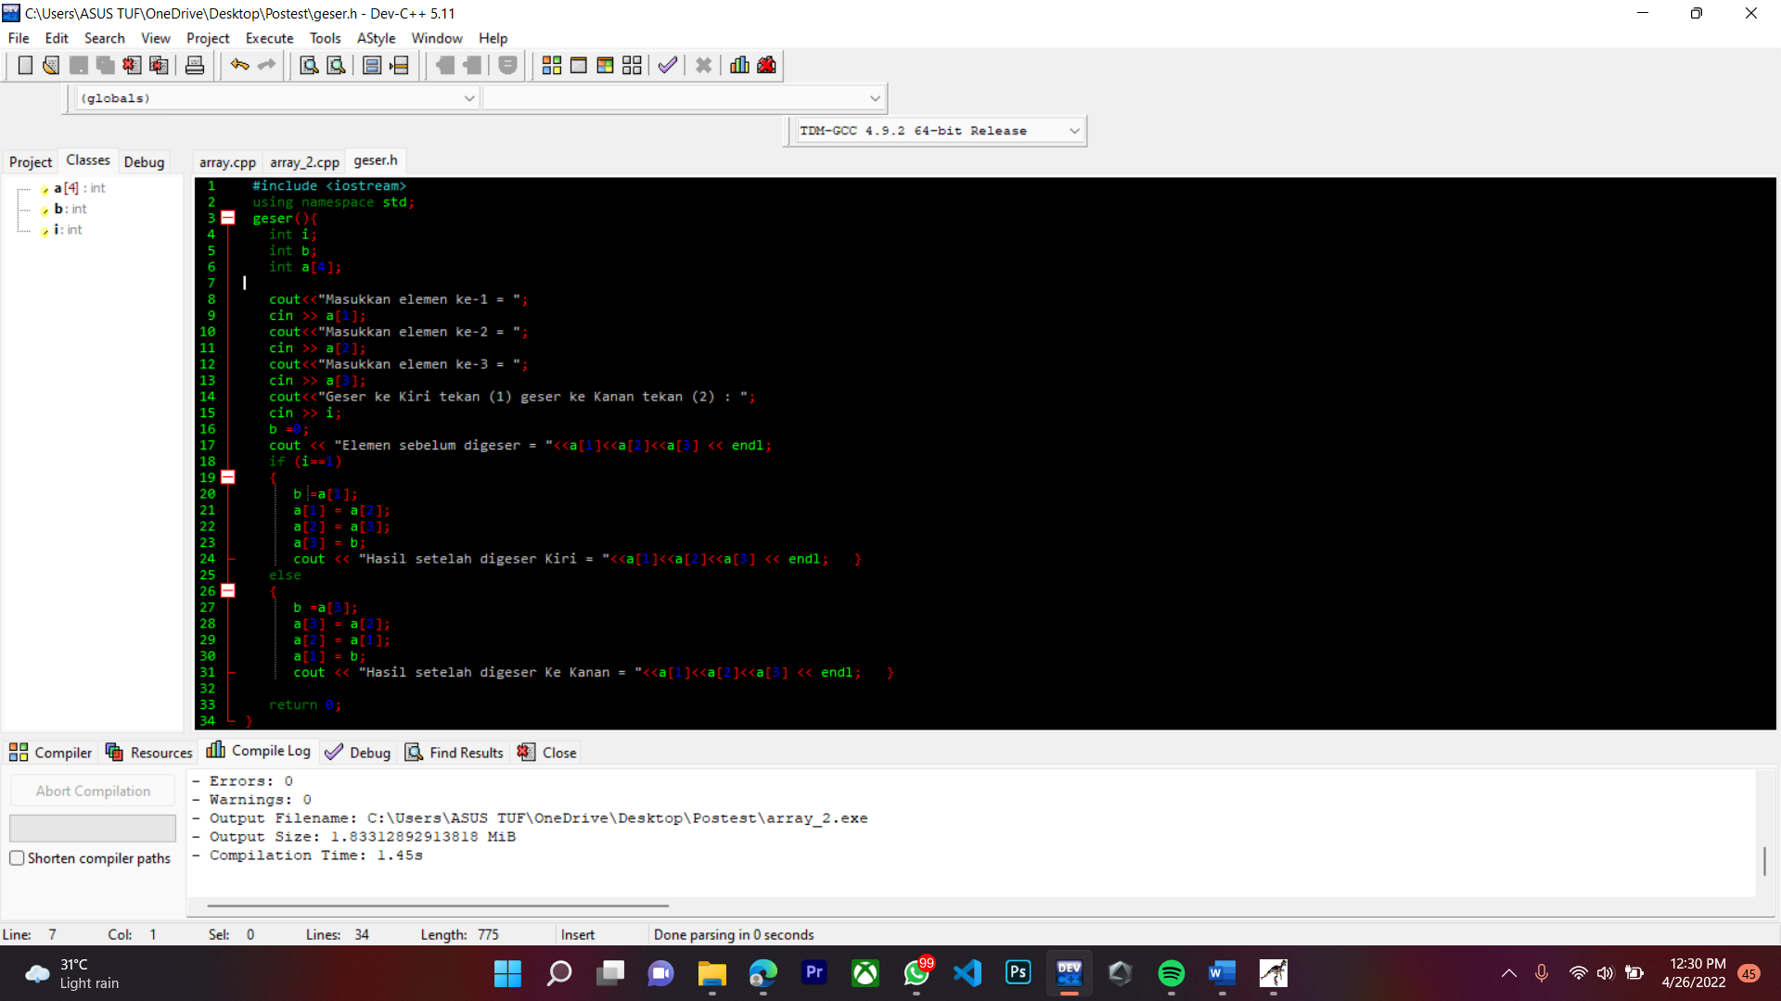

Hasil running:  
Geser ke kiri:  
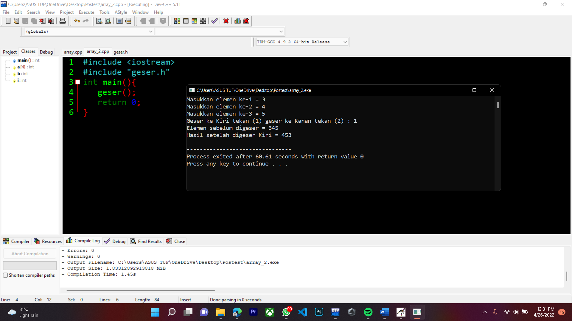

Geser ke kanan:  
